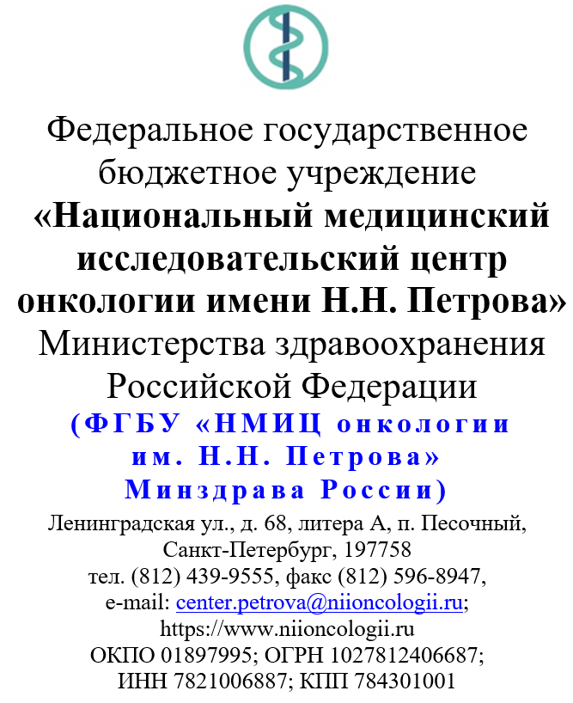

Карандашов Василий Кириллович
дата защиты 13. 10. 2026г.

Тема диссертации: «Методологические аспекты применения биодеградируемых спейсеров для оптимизации лучевого лечения рака предстательной железы» по специальностям: 3.1.6 – онкология, лучевая терапия, 3.1.13 – урология и андрология представленная на соискание ученой степени кандидата медицинских наук.

При проведении тайного голосования диссертационный совет в количестве 20 человек – 17 по специальности 3.1.6 – онкология, лучевая терапия, 3 по специальности 3.1.13 – урология и андрология, участвовавших в заседании из 28 человек, входящих в состав совета, проголосовали: за – 20, против - нет, недействительных бюллетеней – нет.

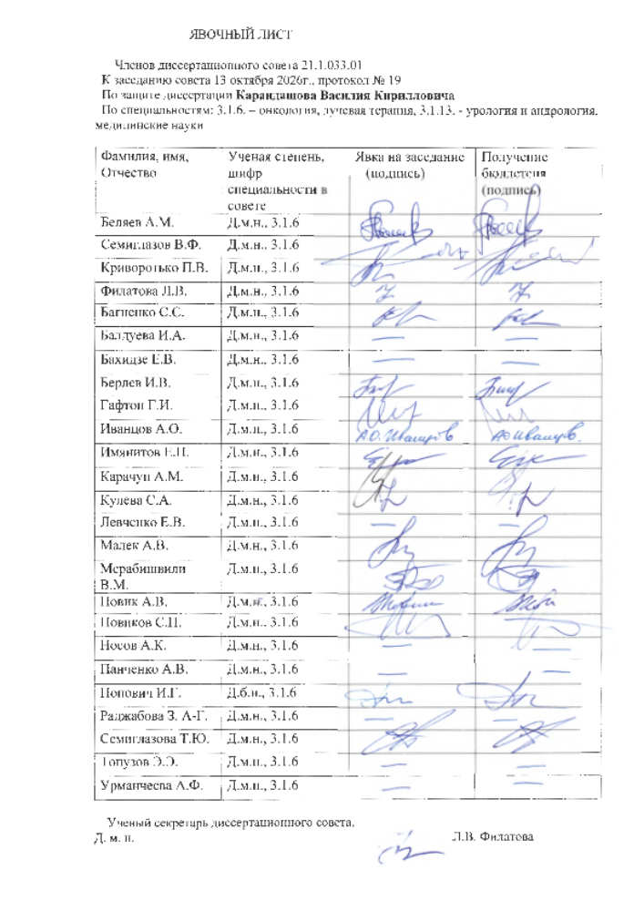

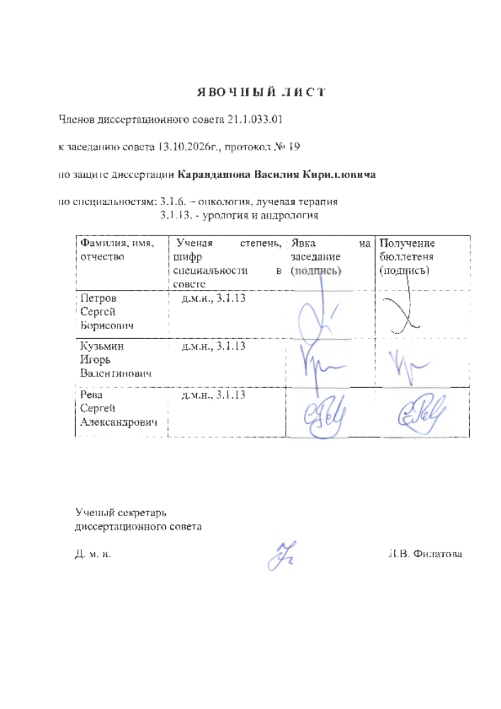

ЗАКЛЮЧЕНИЕ ДИССЕРТАЦИОННОГО СОВЕТА 21.1.033.01, СОЗДАННОГО НА БАЗЕ ФЕДЕРАЛЬНОГО ГОСУДАРСТВЕННОГО БЮДЖЕТНОГО УЧРЕЖДЕНИЯ «НАЦИОНАЛЬНЫЙ МЕДИЦИНСКИЙ ИССЛЕДОВАТЕЛЬСКИЙ ЦЕНТР ОНКОЛОГИИ ИМЕНИ Н.Н. ПЕТРОВА» МИНИСТЕРСТВА ЗДРАВООХРАНЕНИЯ РОССИЙСКОЙ ФЕДЕРАЦИИ, ПО ДИССЕРТАЦИИ НА СОИСКАНИЕ УЧЁНОЙ СТЕПЕНИ КАНДИДАТА МЕДИЦИНСКИХ НАУК КАРАНДАШОВА ВАСИЛИЯ КИРИЛЛОВИЧА

аттестационное дело № ____
решение диссертационного совета от 13.10.2026 № 19

О присуждении Карандашову Василию Кирилловичу, гражданину Российской Федерации, ученой степени кандидата медицинских наук.
Диссертация «Методологические аспекты применения биодеградируемых спейсеров для оптимизации лучевого лечения рака предстательной железы» по специальностям 3.1.6. Онкология, лучевая терапия, 3.1.13. Урология и андрология принята к защите 28.07.2026, протокол № 7 диссертационным советом 21.1.033.01, созданным на базе Федерального государственного бюджетного учреждения «Национальный медицинский исследовательский центр онкологии имени Н.Н. Петрова» Министерства здравоохранения Российской Федерации (197758, Санкт-Петербург, пос. Песочный, ул. Ленинградская, д. 68. Приказ № 105/нк от 11.04.2012).
Соискатель Карандашов Василий Кириллович, 1986 года рождения, в 2009 г. окончил Государственное образовательное учреждение высшего профессионального образования «Санкт-Петербургский государственный медицинский университет имени академика И.П. Павлова Федерального агентства по здравоохранению и социальному развитию» по специальности «Лечебное дело». В 2010 г. окончил интернатуру по специальности «Хирургия», в 2012 г. – клиническую ординатуру по специальности «Урология» в Федеральном государственном бюджетном военном образовательном учреждении высшего профессионального образования «Военно-медицинская академия имени С.М. Кирова» Министерства обороны Российской Федерации. В 2013 году окончил интернатуру по специальности «Онкология» в Федеральном государственном бюджетном учреждении дополнительного профессионального образования «Санкт-Петербургский институт усовершенствования врачей-экспертов» Министерства труда и социальной защиты Российской Федерации.
С 2012 года работает на кафедре урологии Федерального государственного бюджетного военного образовательного учреждения высшего образования «Военно-медицинская академия имени С.М. Кирова» Министерства обороны Российской Федерации. С 2017 года – в должности заведующего онкологическим отделением врача-онколога клиники урологии, преподавателя кафедры урологии.
Диссертация выполнена в научном отделении радиационной онкологии и ядерной медицины Федерального государственного бюджетного учреждения «Национальный медицинский исследовательский центр онкологии имени Н.Н. Петрова» Министерства здравоохранения Российской Федерации.
Научные руководители:
– доктор медицинских наук, доцент Новиков Роман Владимирович, ведущий научный сотрудник научного отделения радиационной онкологии и ядерной медицины Федерального государственного бюджетного учреждения «Национальный медицинский исследовательский центр онкологии имени Н.Н. Петрова» Министерства здравоохранения Российской Федерации;
– доктор медицинских наук, профессор, заслуженный врач РФ Протощак Владимир Владимирович, начальник кафедры урологии Федерального государственного бюджетного военного образовательного учреждения высшего образования «Военно-медицинская академия имени С.М. Кирова» Министерства обороны Российской Федерации.
Официальные оппоненты:
– Корытова Луиза Ибрагимовна, доктор медицинских наук, профессор, заслуженный деятель науки Российской Федерации, профессор кафедры радиологии, хирургии и онкологии Федерального государственного бюджетного учреждения «Российский научный центр радиологии и хирургических технологий имени академика А.М. Гранова» Министерства здравоохранения Российской Федерации (Санкт-Петербург);
– Гулиев Бахман Гидаят оглы, доктор медицинских наук, профессор, профессор кафедры урологии Федерального государственного бюджетного образовательного учреждения высшего образования «Северо-Западный государственный медицинский университет имени И.И. Мечникова» Министерства здравоохранения Российской Федерации (Санкт-Петербург).
Официальные оппоненты дали положительные отзывы на диссертацию.
Ведущая организация – Федеральное государственное бюджетное учреждение «Российский научный центр рентгенорадиологии» Министерства здравоохранения Российской Федерации, в своем положительном отзыве, подписанном доктором медицинских наук, профессором Павловым Андреем Юрьевичем, главным врачом ФГБУ «РНЦРР» Минздрава России, заведующим научно-исследовательским отделом хирургии, урологии, гинекологии и инвазивных технологий в онкологии, указала, что диссертационная работа Карандашова Василия Кирилловича «Методологические аспекты применения биодеградируемых спейсеров для оптимизации лучевого лечения рака предстательной железы», представленная на соискание ученой степени кандидата медицинских наук по специальностям 3.1.6. Онкология, лучевая терапия и 3.1.13. Урология и андрология, является завершенным, самостоятельным, научно-квалификационным трудом, который решает задачу снижения лучевой нагрузки на прямую кишку при выполнении дистанционной лучевой терапии рака предстательной железы за счёт имплантации парапростатического биодеградируемого спейсера отечественного производства. По своей актуальности, новизне, объему выполненных исследований и научно-практической значимости диссертация полностью соответствует требованиям пп. 9–14 «Положения о присуждении ученых степеней», утвержденного постановлением Правительства РФ от 24.09.2013 г. № 842 (в редакции постановления Правительства РФ от 21.04.2016 г. № 335; от 01.10.2018 г. № 1168; от 20.03.2021 г. № 426; от 11.09.2021 г. № 1539; от 26.09.2022 г. № 1690; от 26.01.2023 г. № 101), а ее автор, Карандашов Василий Кириллович, достоин присуждения ученой степени кандидата медицинских наук по специальностям 3.1.6. Онкология, лучевая терапия и 3.1.13. Урология и андрология.
Соискатель имеет 47 опубликованных работ, в том числе по теме диссертации опубликовано 8 печатных работ, из них 5 – в рецензируемых научных изданиях, рекомендованных Высшей аттестационной комиссией при Министерстве науки и высшего образования Российской Федерации для публикации основных научных результатов диссертаций на соискание учёной степени кандидата наук. По результатам исследования получено 2 патента на изобретение РФ, опубликовано учебно-методическое пособие.
Наиболее значимые работы:
1. Карандашов В.К., Новиков Р.В., Круглова Е.С., Пономарева О.И., Буровик И.А., Тятьков С.И., Кулиш А.В., Лясович Г.А., Протощак В.В., Новиков С.Н. Роль промежностной имплантации парапростатического спейсера в сохранении постлучевого эректильного статуса // Вопросы онкологии. – 2025. – Т. 71, № 5. – С. 1091–1101. DOI: 10.37469/0507-3758-2025-71-5-OF-2234. Авторский вклад 90%. В статье определяются основные механизмы влияния имплантации парапростатического биодеградируемого спейсера стабилизированной гиалуроновой кислоты на сохранение эректильной функции у пациентов после стереотаксической лучевой терапии по поводу рака предстательной железы.
2. Пат. 2836674 Российская Федерация, МПК A61M. Способ имплантации парапростатического спейсера / Новиков Р.В., Живулина Т.В., Новиков С.Н., Сысоева В.В., Протощак В.В., Карандашов В.К., Гозалишвили С.М.; заявитель и патентообладатель ФГБУ «НМИЦ онкологии имени Н.Н. Петрова» Минздрава России (RU). – № 2023132223; заявл. 04.12.2023; опубл. 19.03.2025, Бюл. № 8. – 9 с. Авторский вклад 80%. Разработана и внедрена методика имплантации парапростатического биодеградируемого спейсера при помощи канюльной (филлерной) иглы.
3. Новиков Р.В., Карандашов В.К., Живулина Т.В., Пономарева О.И., Буровик И.А., Тятьков С.И., Кулиш А.В., Протощак В.В., Лясович Г.А., Новиков С.Н. Непосредственные результаты промежностной имплантации парапростатического биодеградируемого спейсера // Онкоурология. – 2025. – Т. 21, № 1. – С. 35–49. DOI: 10.17650/1726-9776-2025-21-1-35-49. Авторский вклад 85%. В работе проведена оценка и анализ результатов имплантации стабилизированной гиалуроновой кислоты в качестве радиотерапевтического спейсера. Оценены параметры сформированного пространства и снижение лучевой нагрузки на прямую кишку.
4. Новиков Р.В., Живулина Т.В., Сысоева В.В., Протощак В.В., Карандашов В.К., Гозалишвили С.М., Новиков С.Н. Методологические аспекты имплантации отечественного парапростатического спейсера на основе стабилизированной гиалуроновой кислоты неживотного происхождения // Онкоурология. – 2024. – Т. 20, № 1. – С. 67–78. DOI: 10.17650/1726-9776-2024-20-1-67-78. Авторский вклад 85%. В статье описана новая для отечественной радиационной онкологии методика использования в качестве биодеградируемого спейсера нового отечественного изделия медицинского назначения — имплантируемого геля на основе стабилизированной (сшитой) гиалуроновой кислоты неживотного происхождения при различных вариантах лучевого лечения рака предстательной железы.
5. Пат. 2805644 Российская Федерация, МПК A61N. Способ снижения лучевой нагрузки на прямую кишку при лечении рака предстательной железы / Новиков С.Н., Новиков Р.В., Пономарева О.И., Ильин Н.Д., Самарцева Е.Е., Канаев С.В., Протощак В.В., Карандашов В.К.; заявитель и патентообладатель ФГБУ «НМИЦ онкологии имени Н.Н. Петрова» Минздрава России (RU). – № 2022129805; заявл. 16.11.2022; опубл. 23.10.2023, Бюл. № 30. – 10 с. Авторский вклад 80%. Разработан и внедрён способ снижения лучевой нагрузки на прямую кишку за счёт применения коллагена животного происхождения в качестве радиотерапевтического спейсера.
6. Новиков Р.В., Пономарева О.И., Новиков С.Н., Карандашов В.К., Протощак В.В., Арсеньев А.И., Ильин Н.Д., Самарцева Е.Е., Мережко Ю.О., Гозалишвили С.М., Игловиков Н.Ю. МР-семиотика результатов трансперинеального введения «спейсера» на основе синтетического коллагена животного происхождения для оптимизации лучевого лечения рака предстательной железы // Вопросы онкологии. – 2023. – Т. 69, № 6. – С. 1039–1048. DOI: 10.37469/0507-3758-2023-69-6-1039-1048. Авторский вклад 80%. В работе произведён анализ и оценка результатов имплантации коллагенового спейсера с помощью анализа магнитно-резонансных изображений у пациентов с раком предстательной железы.
7. Новиков С.Н., Новиков Р.В., Ильин Н.Д., Мережко Ю.О., Самарцева Е.Е., Арсеньев А.И., Протощак В.В., Карандашов В.К. Первый опыт клинического применения спейсера на основе животного коллагена отечественного производства для оптимизации лучевого лечения рака предстательной железы: показания, методика и осложнения // Вопросы онкологии. – 2022. – Т. 68, № 6. – С. 797–804. DOI: 10.37469/0507-3758-2022-68-6-797-804. Авторский вклад 80%. В статье приводятся результаты первичной апробации нового отечественного изделия медицинского назначения — гетерогенного имплантируемого геля на основе коллагена животного происхождения в качестве биодеградируемого спейсера при дистанционной лучевой терапии рака предстательной железы.
Материалов или отдельных результатов, используемых в диссертации без ссылок на авторов и (или) источников заимствования, нет. Недостоверные сведения об опубликованных соискателем ученой степени работах, в которых изложены основные научные результаты диссертации, отсутствуют.
На автореферат диссертации поступило четыре отзыва:
– доктора медицинских наук, профессора, заслуженного врача РФ Орловой Рашиды Вахидовны, заведующего кафедрой онкологии Медицинского института Федерального государственного бюджетного образовательного учреждения высшего образования «Санкт-Петербургский государственный университет» (Санкт-Петербург);
– доктора медицинских наук, профессора, заслуженного врача РФ, главного внештатного специалиста-уролога Комитета по здравоохранению Правительства Санкт-Петербурга Попова Сергея Валерьевича, главного врача Санкт-Петербургского государственного бюджетного учреждения здравоохранения «Клиническая больница Святителя Луки» (Санкт-Петербург);
– доктора медицинских наук, профессора, заслуженного врача РФ Новикова Андрея Ивановича, заведующего отделением онкоурологии Государственного бюджетного учреждения здравоохранения «Санкт-Петербургский клинический научно-практический центр специализированных видов медицинской помощи (онкологический) имени Н.П. Напалкова» (Санкт-Петербург);
– доктора медицинских наук, доцента Лукиной Ольги Васильевны, заведующего кафедрой рентгенологии и радиационной медицины с рентгенологическим и радиологическим отделениями Федерального государственного бюджетного образовательного учреждения высшего образования «Первый Санкт-Петербургский государственный медицинский университет имени академика И.П. Павлова» Министерства здравоохранения Российской Федерации (Санкт-Петербург).
Все отзывы положительные, не содержат принципиальных замечаний.
Выбор официальных оппонентов и ведущей организации обосновывается высоким уровнем их компетентности, характером научной деятельности, публикационной активностью по теме диссертационного исследования, большим опытом практической работы в области онкологии и урологии.
Диссертационный совет отмечает, что на основании выполненных соискателем исследований:
– впервые исследованы четыре полимера отечественного производства различного биосинтетического происхождения относительно их возможного применения в качестве парапростатического биодеградируемого спейсера для снижения лучевой нагрузки при лечении рака предстательной железы;
– изучены нежелательные явления, обусловленные химическим составом исследуемых биополимеров, а также осложнения, вызванные инвазивностью процедуры их имплантации;
– разработана эффективная и безопасная методика промежностной имплантации парапростатического биодеградируемого спейсера;
– выполнен детальный анализ размерно-объемных параметров пространства между предстательной железой и передней стенкой прямой кишки, формируемого введением парапростатического биодеградируемого спейсера; впервые в мировой литературе описан феномен постимплантационной корректировки спейсера in vivo;
– определена величина снижения лучевой нагрузки на область прямой кишки за счет промежностной имплантации парапростатического биодеградируемого спейсера (в среднем на 30 %);
– доказана сопоставимость дозиметрического выигрыша относительно результатов применения спейсеров другого химического состава в зарубежных исследованиях;
– определенны и обоснованы основные механизмы положительного влияния имплантации спейсера на сохранность постлучевого статуса эректильной функции у пациентов с раком предстательной железы.
Теоретическая значимость исследования обоснована тем, что:
– систематизированы данные о поведении четырех биополимеров отечественного производства в качестве парапростатических спейсеров и определены перспективы их клинического применения;
– обоснован выбор стабилизированной (сшитой) гиалуроновой кислоты неживотного происхождения в качестве оптимального отечественного биополимера для парапростатического спейсера;
– установлена роль постимплантационной корректировки спейсера in vivo в формировании (термин предложен впервые) дополнительного пространства между предстательной железой и передней стенкой прямой кишки;
– определен основной механизм положительного влияния имплантации парапростатического биодеградируемого спейсера на сохранение постлучевого статуса эректильной функции: смещение передней стенки прямой кишки обеспечивает дополнительную оптимизацию дозиметрического плана в отношении сосудистых эректильных критических органов.
Значение полученных результатов исследования для практики подтверждается тем, что:
– определены оптимальные состав (2,4 % стабилизированная гиалуроновая кислота) и объем (6–8 мл) парапростатического биодеградируемого спейсера, обеспечивающие эффективное выполнение процедуры и достижение требуемых параметров формируемого пространства;
– разработан и внедрен оригинальный способ промежностной имплантации парапростатического биодеградируемого спейсера при помощи канюльной иглы (патент на изобретение RU 2836674), позволяющий существенно снизить риски осложнений манипуляции;
– разработан способ снижения лучевой нагрузки на прямую кишку при лечении рака предстательной железы (патент на изобретение RU 2805644).
Результаты исследования отражены в научных статьях, доложены на научно-практических конференциях, внедрены и используются в практической деятельности научного отделения радиационной онкологии и ядерной медицины Федерального государственного бюджетного учреждения «Национальный медицинский исследовательский центр онкологии имени Н.Н. Петрова» Министерства здравоохранения Российской Федерации (акт о внедрении от 25 февраля 2026 г.). Результаты исследования могут быть использованы в практической деятельности специализированных онкологических лечебных учреждений, а также в учебном процессе на кафедрах онкологии и урологии медицинских вузов.
Достоверность данных обусловлена проспективным дизайном исследования и достаточным объемом выборки (135 пациентов), сравнительный анализ анатомических и дозиметрических параметров, проведен при помощи изображений, полученных до и после имплантации парапростатического биодеградируемого спейсера. В работе использованы современные методы статистического анализа для обработки полученных результатов.
Личный вклад соискателя состоит в непосредственном участии во всех этапах диссертационного исследования. Соискателем определена тема, цель, задачи, проведено планирование исследования, разработан дизайн. Проанализирована отечественная (12 источников) и зарубежная (139 источников) литература по теме диссертационного исследования. Автор самостоятельно выполнял имплантацию и ассистировал при введении парапростатических биодеградируемых спейсеров различного состава. Соискатель разработал форму отчета о промежностной установке спейсера, проводил комплексное обследование пациентов и наблюдение на всех этапах исследования. Автором самостоятельно проведен статистический анализ результатов исследования, сформулированы выводы, практические рекомендации. Личный вклад автора также заключается в подготовке основных научных публикаций и апробации результатов исследования диссертационной работы на всероссийских научно-практических мероприятиях с международным участием.
На заседании 13.10.2026 диссертационный совет пришел к выводу, что в диссертационной работе Карандашова Василия Кирилловича «Методологические аспекты применения биодеградируемых спейсеров для оптимизации лучевого лечения рака предстательной железы», выполненной под руководством доктора медицинских наук, доцента Новикова Романа Владимировича и доктора медицинских наук, профессора Протощака Владимира Владимировича, представленной на соискание ученой степени кандидата медицинских наук по специальностям 3.1.6. Онкология, лучевая терапия и 3.1.13. Урология и андрология, решена актуальная научная и практическая задача по оптимизации лучевого лечения рака предстательной железы за счет разработки и внедрения в клиническую практику процедуры имплантации парапростатического биодеградируемого спейсера отечественного производства.
Диссертационный совет принял решение присудить Карандашову Василию Кирилловичу ученую степень кандидата медицинских наук по специальностям 3.1.6. Онкология, лучевая терапия, 3.1.13. Урология и андрология.
При проведении тайного голосования диссертационный совет в количестве – 20 человек, из них докторов наук по специальности 3.1.6. Онкология, лучевая терапия – 17, по специальности 3.1.13. Урология и андрология – 3, участвовавших в заседании из 28 человек, входящих в состав совета, дополнительно введены на разовую защиту 3 человека по специальности 3.1.13. Урология и андрология, проголосовали: за – 20, против – нет, недействительных бюллетеней – нет.

Председатель диссертационного совета,
доктор медицинских наук, профессор,
член-корреспондент РАН Беляев Алексей Михайлович

Ученый секретарь диссертационного совета,
доктор медицинских наук Филатова Лариса Валентиновна
13.10.2026.

